Установка Бюджет-Смарт
- Скачать архив со страницы сайта http://mfur.ru/inform-technology/budget_web/ по ссылке Актуальная версия дистрибутива программного комплекса "Бюджет-Смарт".
- Далее распаковать архив: Правой кнопкой мыши - > Извлечь в текущую папку.
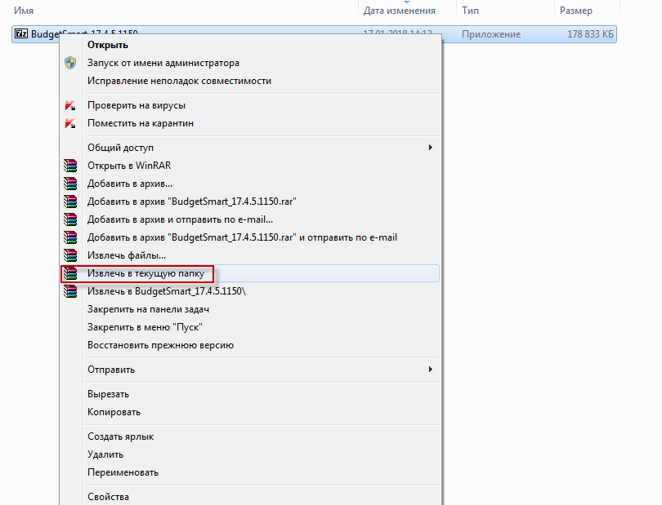
- В текущей папке у вас появится папка Setup. Заходите в нее и запускаете файл Setup.
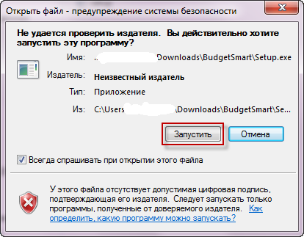

- Далее не меняя никаких настроек нажимаете «Установить»
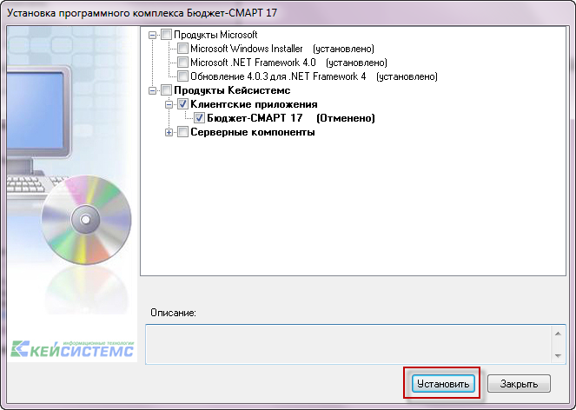

- Нажимаем «Далее».
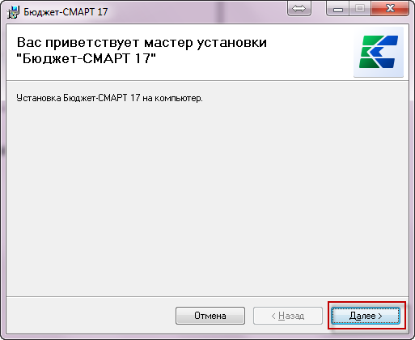
- «Далее»
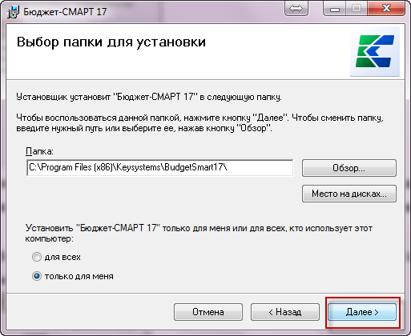

- «Далее»
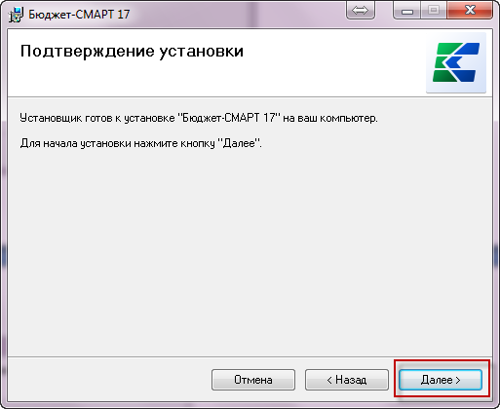
- Подождите пока пройдет установка.
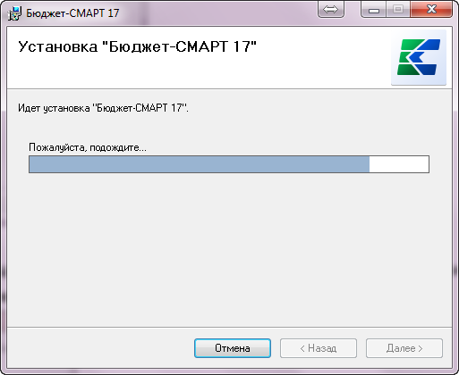

- После успешной установки нажимаем «Закрыть».
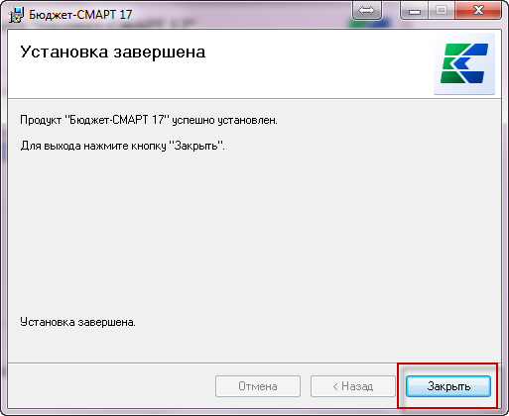

- Первоначальное окно установки также закрываем.
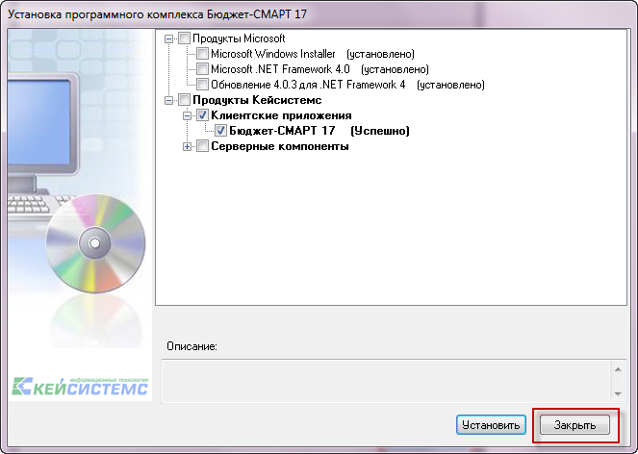
- На рабочем столе появится ярлычок «Бюджет-Смарт». Запускаете программу с этого ярлыка.

- Запустится окно авторизации программы Бюджет. Нажимаете значок шестеренки в нижнем правом углу данного окна (параметры).
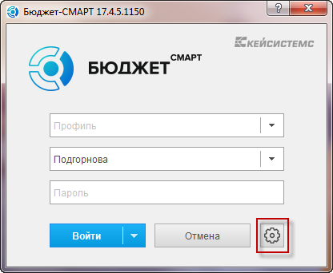
- Далее на вкладке «Регистрация» указываете ваш логин, пароль. В поле Сервер: SmartSQL1\budget. В поле база: ufk2019.
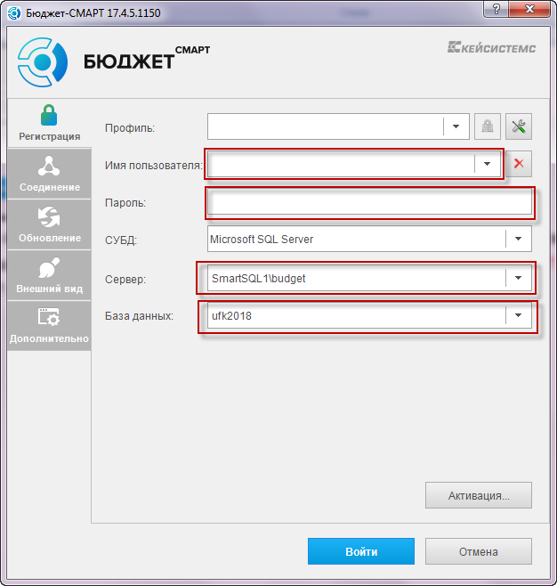

- На вкладке «Соединение» указываете в поле Сервер приложений: «Да». В поле Сервер: http://smart.mfur.ru/smart2014/service.asmx
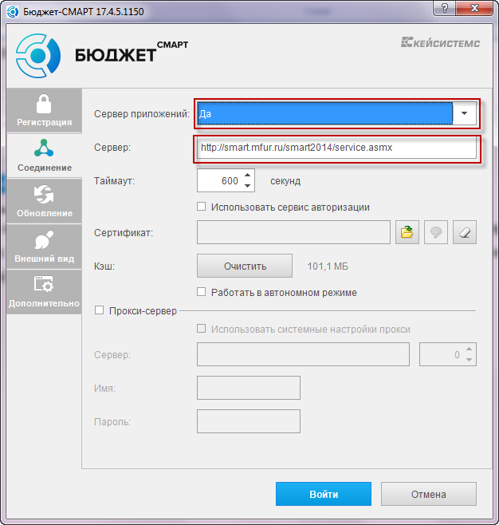

15.На вкладке «Обновление» указываете в поле «Источник обновления»: Веб-сервис
В поле «Сервер»: http://smart.mfur.ru/updateservice
Установить галочку «Автоматически проверять наличие обновлений на сервере».

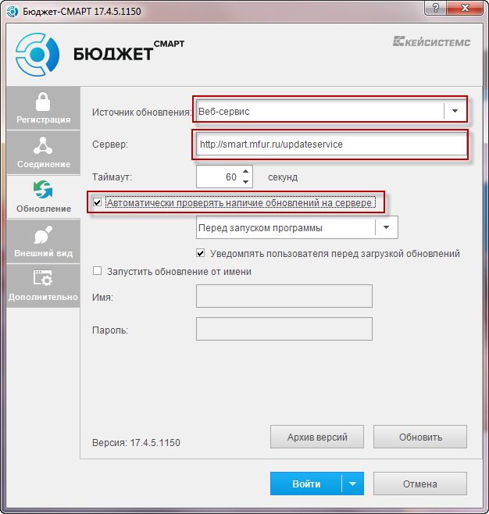

16. Нажмите кнопку «Войти».

